时间测量中随即误差的分布规律
生命科学院 PB05207009 王一莘

实验内容：
- 时间间隔测量：用电子秒表测量机械节拍器的摆动周期
- 统计规律的研究
实验步骤：
将电子节拍器的声节拍频率设定为3个周期，旋紧发条。
实验组两位成员：一为手持秒表，从上一周期结束开始计时直至节拍器鸣响结束计时，将实验数据报告另一成员，由另一成员记录数据。
重复上述实验步骤200次。
数据处理：
做统计直方图，并对此图做高斯拟合。
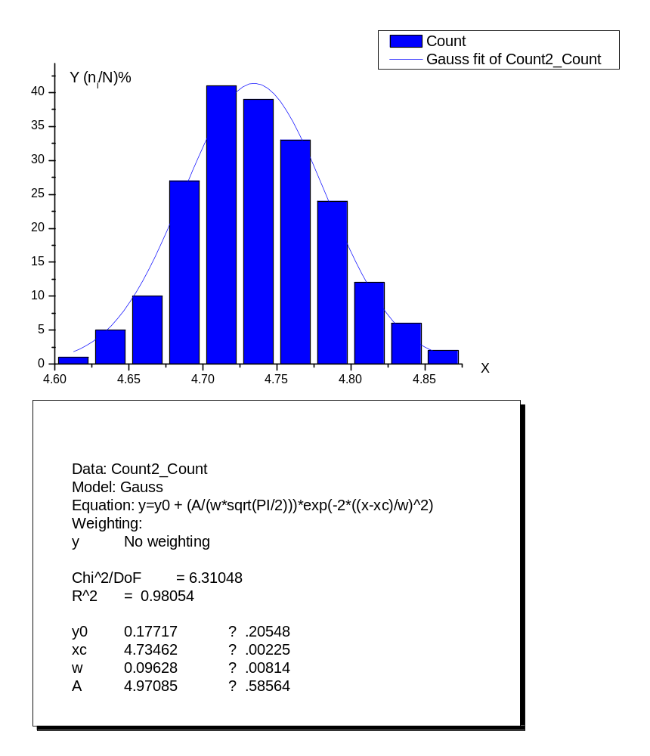
注：区间长度经计算应取0.023s，此直方图取0.025s
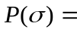0.677
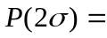0.940
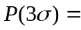0.989
实验结论：
统计直方图与概率密度分布曲线拟合较好，测量值基本符合正态分布。
误差分析及思考题：
实验中，秒表：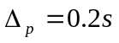 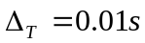，以及人为听觉敏锐度的差异都将引入误差特别是人为误差因人而已。
- 答：主要误差为秒表： ，以及人为听觉敏锐度的差异
- 答：基本符合正态分布规律

